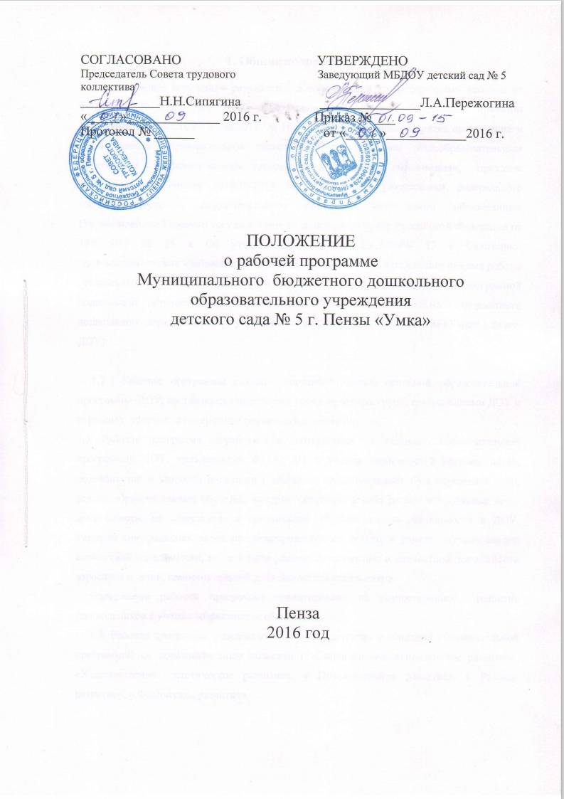

1. Общие положения

1.1 Настоящее положение разработано в соответствии с Федеральным законом от 29.12.2012 № 273 – Ф3 « Об образовании в Российской Федерации», приказом Минобрнауки России от 30.08.2013 № 1014 « Об утверждении Порядка организации и осуществления образовательной деятельности по основным общеобразовательным программам - образовательным программам дошкольного образования», приказом Минобрнауки России от17.10.2013 № 1155 « Об утверждении федерального государственного образовательного стандарта дошкольного образования», Постановлением Главного государственного санитарного врача Российской Федерации от 15.05.2013 № 26 « Об утверждении СанПиН 2.4.1.3049- 13 « Санитарно- эпидемиологические требования к устройству, содержанию и организации режима работы дошкольных образовательных организаций»», основной образовательной программой дошкольной образовательной организации, Уставом Муниципального бюджетного дошкольного образовательного учреждения детского сада № 5 г. Пензы «Умка» ( далее- ДОУ)

1.2 Рабочие программы служат составной частью основной образовательной программы ДОУ, составляются педагогами всех возрастных групп, специалистами ДОУ и отражают условия и содержание реализации программы.
1.3. Рабочая программа разработана в соответствии с основной образовательной программой ДОУ, требованиями ФГОС ДО, с учетом особенностей региона, детей, потребностей и запросов родителей ( законных представителей). Она определяет цели, задачи образовательных областей, которые включают в себя регламентированные виды деятельности, их содержание и организацию образовательной деятельности в ДОУ. Решение программных задач предусматривается не только в рамках организованной совместной деятельности, но и в ходе режимных моментов: в совместной деятельности взрослого и детей, самостоятельной деятельности дошкольников.
Содержание рабочей программы ориентировано на разностороннее развитие дошкольников с учетом возрастных особенностей.
1.3. Рабочая программа разрабатывается в соответствии с основной образовательной программой по образовательным областям ( «Социально-коммуникативное развитие», «Художественно- эстетическое развитие», « Познавательное развитие», « Речевое развитие», « Физическое развитие»
1.4. Рабочая программа – нормативный документ, определяющий в соответствии с региональным компонентом основное содержание образования, которые предстоит освоить его участникам.
1.5. Рабочая программа едина для всех педагогических работников, работающих в ДОУ.
1.6. Положение о рабочей программе вступает в силу с момента издания приказа « Об утверждении Положения» и действует до внесения изменения.

2. Цель и задачи рабочей программы

2.1. Цель рабочей программы – планирование, организация и управление образовательным процессом.
2.2. Рабочая программа регламентирует деятельность педагогических работников.
2.3. Рабочая программа:
- конкретизирует цели и задачи реализации каждой образовательной области и вида деятельности;
- определяет объем и содержание образовательной деятельности,
- оптимально распределяет время регламентированных видов деятельности по направлениям деятельности;
- способствует совершенствованию методики проведения образовательной деятельности.
3. Принципы построения рабочей программы
3.1. Рабочая программа содержит цели и задачи реализации каждой образовательной области и вида деятельности.
3.2 Рабочая программа составляется на каждую возрастную группу
4. Содержание рабочей программы
В содержание рабочей программы входят:
- цели и задачи образовательных областей ;
- объем образовательной нагрузки ( общее количество видов деятельности, количество образовательных видов деятельности в неделю, длительность одного вида деятельности)
- режим дня воспитанников;
- примерное содержание перспективно- тематического планирования образовательной деятельности по календарным темам;
- паспорт группы с перечнем оборудования, методической литературы;
-документация по взаимодействию с родителями;
- перспективные планы образовательной деятельности по отдельным направлениям;
- режим двигательной активности или модель физкультурно- оздоровительной деятельности группы;
- документация по взаимодействию с родителями воспитанников ( сведения о родителях, состав родительского комитета, план взаимодействия с родителями на учебный год, протоколы родительских собраний, консультаций и пр);
- рекомендации по планированию образовательной деятельности;
- материалы мониторинга усвоения детьми ООП ДОУ ( диагностические карты, рекомендации по методикам педагогического обследования, инструктивное письмо по проведению диагностики) .
5. Изменения и дополнения в рабочих учебных программах

5.1 Рабочая программа – документ, отражающий процесс развития образовательного учреждения. Она может изменяться, но воспитанники, начавшие изучение образовательной области или вида деятельности по рабочей программе конкретного года создания, должны завершать образовательную деятельность по данной программе на соответствующей ступени образования.
5.2. Основания для внесения изменений:
- предложения педагогических работников по результатам работы в текущем году;
- обновление списка литературы, оборудования.
5.3. Дополнения и изменения в рабочей программе могут вноситься ежегодно перед началом нового учебного года. Изменения вносятся в рабочую программу в виде вкладыша « Дополнения к рабочей программе». При накоплении большого количества материала изменения в рабочей программе корректируются в соответствии с накопленным материалом.
6. Контроль

6.1. Ответственность за разработку и реализацию рабочей программы возлагается на воспитателей и специалистов ДОУ
6.2. Ответственность за полноту реализации рабочих программ возлагается на заместителя заведующего по воспитательной и методической работе.
7. Хранение рабочих учебных программ
Рабочая программа хранится 3 года по истечении срока её действия.

